上海理工大学光电信息与计算机工程学院

**《项目管理与过程改进实验》**

**实验报告**



**专　　业 计算机科学与技术**

**年 级 2021级**

|  |  |  |
| --- | --- | --- |
| 姓名 | 学号 | 分数 |
| 余芊卉 | 2135061908 |  |
| 李英杰 | 2135061615 |  |
| 黄泽旭 | 2135060812 |  |
| 梁子琦 | 2135062104 |  |
| 孙芳菲 | 2135062106 |  |
| 谭欣怡 | 2135062305 |  |

**指导教师 欧广宇**

**教师签字：**

目录

实验一 项目范围计划 1

实验二 项目成本计划 6

实验三 项目进度计划 10

实验四 验收答辩 14

附录A：需求规格规划说明书 19

# 

# 实验一 项目范围计划

1. 实验目的

掌握软件项目需求管理过程，学习编制需求规格和需求变更控制流程。理解WBS概念，掌握任务分解方法。

1. 实验要求
2. 复习需求分析方法、任务分解和验证方法
3. 编写SPM项目的需求规格说明书和项目任务分解，即WBS
4. 复习需求变更控制流程
5. 编写SPM项目的需求变更流程
6. 选择一个团队在课堂上讲述SPM项目的需求规格和项目任务分解结果
7. 其他团队进行评述，可以提问
8. 老师评述和总结复习
9. 实验说明

1）按照需求规格文档模板完成SPM需求规格文档

2）以流程图或者文字描述的形式编写SPM项目的需求变更流程

1. 实验过程记录

本小组在本次实验中主要讨论了以下任务：

1. 完善了软件项目管理在线学习网站的WBS架构。最终决定参照课本的软件项目管理在线学习网站样例，将其中学生登录注册，教师登录注册，选课管理，成绩管理，成绩查询，通知管理等设置为项目设计重点，将留言板功能作为增量开发的预留功能，同时在开发的第一周期初步实现其余各项功能，后续计划在第二周期完善相关功能并适当加入新功能。
2. 确定了生存期模型为敏捷策略： DevOps的敏捷策略

SPM在线学习网站是一个专为高校设计的综合学习管理系统，旨在为教师和学生提供一个交互式的线上教育平台。随着线上教育的兴起，这一平台应运而生，旨在促进教学活动的互联网化，提高教育资源的可访问性和教学过程的效率。

该平台主要包括以下部分：学生端、教师端、管理员端、公共功能和后台管理。学生端为学生提供包括课程大纲查看、作业提交、成绩查询、课程学习材料下载等功能。教师端则为教师提供了包括公告发布、课程大纲管理、作业发布与批改、成绩管理等全套教学工具，使教师能够更高效地进行教学活动和学生成绩评估。管理员端包括用户管理、课程管理、选课管理等功能。公共功能模块致力于为所有用户提供账户管理和信息交流的服务，包括登录、注册、密码修改和个人信息管理等基础功能，确保了平台的易用性和安全性。此外，该模块还包括资料的上传和下载功能，为教学资料的共享提供了便利。

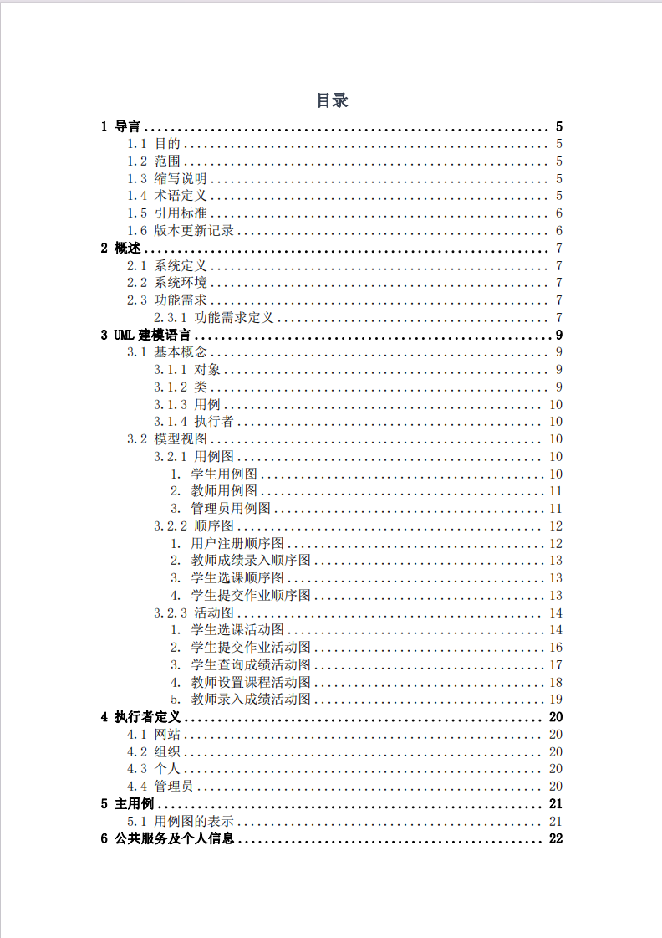

图1-1 需求规格说明书目录

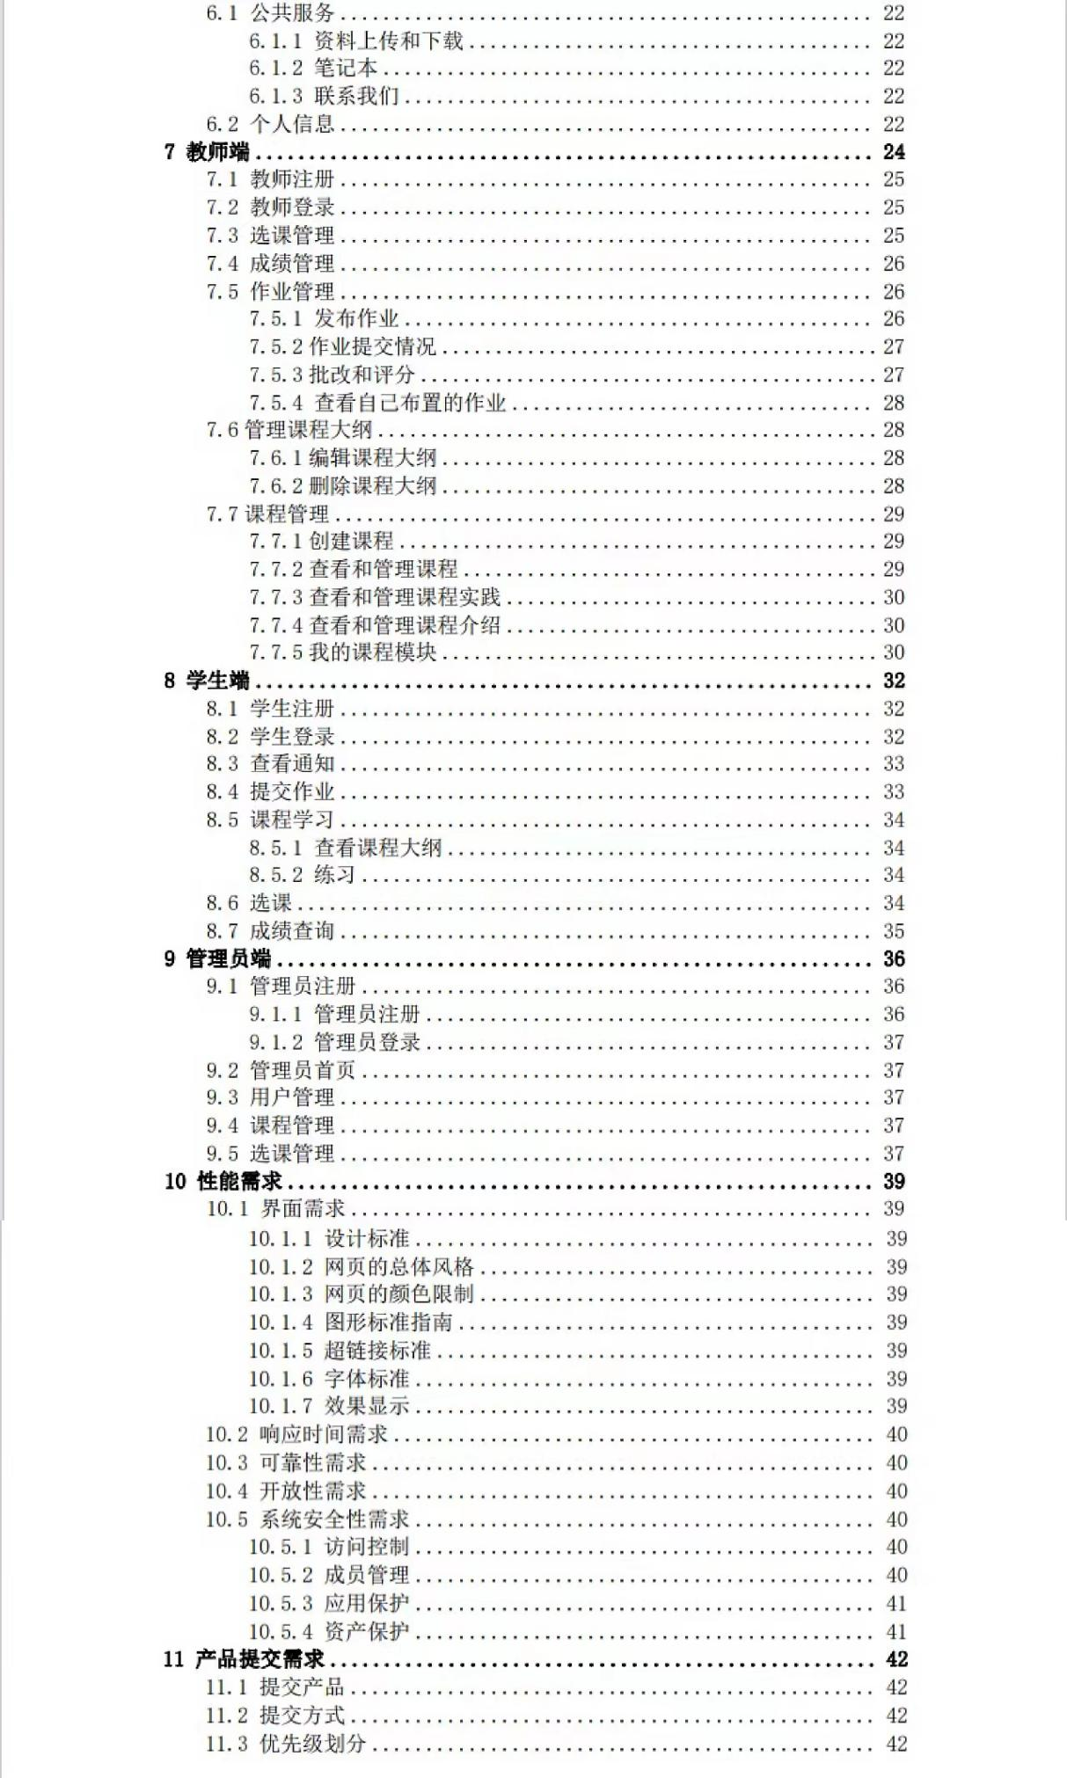

图1-2 需求规格说明书目录（续）

注：完整需求规格说明书详见附录A

经过小组讨论后，我们确定了WBS，以下为该项目的WBS清单：

软件项目管理在线学习网站

1. 软件项目管理在线学习网站

1.1 学生端

1.1.1 首页

1.1.1.1通知接收

1.1.1.2 公告接收

1.1.2 课程大纲查看

1.1.3 作业

1.1.3.1 上传文件

1.1.3.2 选择填空

1.1.4 成绩查询

1.1.5 课程学习

1.1.5.1 教学视频

1.1.5.2 知识点索引

1.1.5.3 考试大纲

1.1.6 退课

1.2 教师端

1.2.1 首页

1.2.1.1 查看公告栏

1.2.1.2 发布公告

1.2.1.3 编辑公告栏

1.2.1.4 回复留言

1.2.2 管理课程大纲

1.2.2.1 编辑章节目录

1.2.2.2 编辑小节

1.2.2.3 课程教案

1.2.3 作业模块

1.2.3.1 发布作业

1.2.3.2 查看作业提交情况

1.2.3.3 作业批改

1.2.4 成绩管理

1.2.4.1 编辑成绩

1.2.4.2 统计成绩

1.2.4.3 发布成绩

1.3 公共功能

1.3.1 登录页

1.3.1.1 登录

1.3.1.2 注册

1.3.1.3 修改密码

1.3.2 个人信息

1.3.2.1 查看个人信息

1.3.2.2 修改信息

1.3.3 资料上传和下载

1.3.4 课程介绍

1.4 后台

1.4.1 管理员登录

1.4.2 数据库所有表的crud

# 实验二 项目成本计划

1. 实验目的

掌握软件项目规模成本估算方法

1. 实验要求
2. 复习软件成本估算法
3. 采用用例点估算法估算SPM项目的成本
4. 采用自下而上方法估算SPM项目的成本
5. 选择一个团队课堂上讲述SPM项目的两个成本估算方法
6. 其他团队进行评述
7. 老师评述和总结
8. 实验说明

采用用例点估算时：

1. 根据需求分析中的用例模型，计算相应的用例、角色
2. 通过权重和量化计算用例点
3. 假设工作效率是22人日、用例，计算规模

采用自下而上估算方法时：

1. 根据WBS确定任务项
2. 对每个工作包确定规模（人天数）
3. 计算总的规模，包括直接规模和间接规模
4. 实验过程记录

**“软件项目管理在线学习平台”成本估算**

**1、用例点估算法**

|  |  |  |  |  |
| --- | --- | --- | --- | --- |
| 表2-1 UAW计算过程 | | | | |
| 序号 | Actor复杂度级别 | 权值 | Actor数量 | UAWi |
| 1 | simple | 1 | 1 | 1 |
| 2 | average | 2 | 1 | 2 |
| 3 | complex | 3 | 1 | 3 |
| 总计 |  |  |  | 6 |

|  |  |  |  |  |
| --- | --- | --- | --- | --- |
| 表2-2 UUCW计算过程 | | | | |
| 序号 | 用例复杂度级别 | 权值 | 用例数量 | UUCWi |
| 1 | simple | 5 | 6 | 30 |
| 2 | average | 10 | 6 | 60 |
| 3 | complex | 15 | 3 | 45 |
| 总计 |  |  |  | 135 |

|  |  |  |  |  |
| --- | --- | --- | --- | --- |
| 表2-3 技术复杂度因子的定义 | | | | |
| 序号 | 技术因子 | 权值 | Value值 | TCFi |
| 1 | TCF1 | 2.0 | 0 | 0 |
| 2 | TCF2 | 1.0 | 3 | 3 |
| 3 | TCF3 | 1.0 | 3 | 3 |
| 4 | TCF4 | 1.0 | 3 | 3 |
| 5 | TCF5 | 1.0 | 5 | 5 |
| 6 | TCF6 | 0.5 | 3 | 1.5 |
| 7 | TCF7 | 0.5 | 5 | 2.5 |
| 8 | TCF8 | 2.0 | 3 | 6 |
| 9 | TCF9 | 1.0 | 3 | 3 |
| 10 | TCF10 | 1.0 | 3 | 3 |
| 11 | TCF11 | 1.0 | 3 | 3 |
| 12 | TCF12 | 1.0 | 0 | 0 |
| 13 | TCF13 | 1.0 | 0 | 0 |
| TCF | | 0.93 | | |

|  |  |  |  |  |
| --- | --- | --- | --- | --- |
| 表2-4 环境复杂度因子的定义 | | | | |
| 序号 | 环境因子 | 权值 | Value值 | ECFi |
| 1 | ECF1 | 1.5 | 0 | 0 |
| 2 | ECF2 | 0.5 | 3 | 1.5 |
| 3 | ECF3 | 1.0 | 3 | 3 |
| 4 | ECF4 | 0.5 | 3 | 1.5 |
| 5 | ECF5 | 1.0 | 5 | 5 |
| 6 | ECF6 | 2.0 | 5 | 10 |
| 7 | ECF7 | 1.0 | 3 | 3 |
| 8 | ECF8 | 1.0 | 3 | 3 |
| ECF | | 0.59 | | |

UUCP = 141

UCP = 77.3667

PF = 20~28

Effort = 1547.334~2166.2676工时

1人天 = 8工时

**项目规模 = 193~270人天**

**2、自下而上估算法**

**1）项目的任务分解及项目开发规模**

表2-5 自下而上的估算

|  |  |  |  |  |  |
| --- | --- | --- | --- | --- | --- |
| 软件项目管理在线学习平台 | | | 人天 | 小计 | 总计 |
| F1：学生端 | |  |  |  | 237 |
|  | 1.1 首页 |  |  | 6 |  |
|  |  | 1.1.1 通知接收 | 3 |  |  |
|  |  | 1.1.2 公告接收 | 3 |  |  |
|  | 1.2 课程大纲查看 |  | 6 | 6 |  |
|  | 1.3 作业 |  |  | 24 |  |
|  |  | 1.3.1 上传文件 | 12 |  |  |
|  |  | 1.3.2 选择填空 | 12 |  |  |
|  | 1.4 成绩查询 |  | 18 | 18 |  |
|  | 1.5 课程学习 |  |  | 12 |  |
|  |  | 1.5.1 教学视频 | 6 |  |  |
|  |  | 1.5.3 考试大纲 | 6 |  |  |
|  | 1.6 退课 |  | 24 | 24 |  |
| F2：教师端 | |  |  |  |  |
|  | 2.1 首页 |  |  | 12 |  |
|  |  | 2.1.1 查看公告栏 | 3 |  |  |
|  |  | 2.1.2 发布公告 | 3 |  |  |
|  |  | 2.1.3 编辑公告栏 | 3 |  |  |
|  |  | 2.1.4 回复留言 | 3 |  |  |
|  | 2.2 管理课程大纲 |  |  | 12 |  |
|  |  | 2.2.1 编辑章节目录 | 3 |  |  |
|  |  | 2.2.2 编辑小节 | 3 |  |  |
|  |  | 2.2.3 课程教案 | 6 |  |  |
|  | 2.3 作业模块 |  |  | 42 |  |
|  |  | 2.3.1 发布作业 | 6 |  |  |
|  |  | 2.3.2 查看作业提交情况 | 18 |  |  |
|  |  | 2.3.3 作业批改 | 18 |  |  |
|  | 2.4 成绩管理 |  |  | 21 |  |
|  |  | 2.4.1 编辑成绩 | 9 |  |  |
|  |  | 2.4.2 统计成绩 | 9 |  |  |
|  |  | 2.4.3 发布成绩 | 3 |  |  |
|  | 2.5 课程学习 |  |  | 12 |  |
|  |  | 2.5.1 教学视频发布 | 6 |  |  |
|  |  | 2.5.2 考试大纲 | 6 |  |  |
| F3：公共功能 | |  |  |  |  |
|  | 3.1 登录页 |  |  | 9 |  |
|  |  | 3.1.1 登录 | 3 |  |  |
|  |  | 3.1.2 注册 | 3 |  |  |
|  |  | 3.1.3 修改密码 | 3 |  |  |
|  | 3.2 个人信息 |  |  | 6 |  |
|  |  | 3.2.1 查看个人信息 | 3 |  |  |
|  |  | 3.2.2 修改信息 | 3 |  |  |
|  | 3.3 资料上传和下载 |  | 6 | 6 |  |
|  | 3.4 课程介绍 |  | 3 | 3 |  |
| F4：后台 | |  |  | 24 |  |
|  | 4.1 管理员登录 |  | 6 |  |  |
|  | 4.2 数据库所有表的crud |  | 18 |  |  |

1. **计算开发成本**

① 开发人员成本参数：1000元/天

内部的开发成本：1000元/天×237天=23.7万元

②外包部分：软件成本0元

开发成本=23.7万元+0元=23.7万元

1. **计算管理成本**

管理成本=开发成本×10%=23.7万元×10%=2.37万元

1. **计算直接成本**

直接成本=开发成本+管理成本=23.7万元+2.37万元=26.07万元

1. **计算间接成本**

间接成本=直接成本×20%=26.07×20%=5.21万元

1. **计算总估算成本**

项目总估算成本=直接成本+间接成本=26.07万元+5.21万元=31.28万元

# 实验三 项目进度计划

1. 实验目的

掌握软件项目的网络图和历时估算

1. 实验要求
2. 复习任务网络图示
3. 完成SPM项目的网络图
4. 完成历时估算算法
5. 完成SPM项目（或者第一迭代）的每个任务的历时估算，确定任务完成时间。
6. 完成SPM项目（或者第一迭代）的PDM网络图
7. 选择一个团队课堂上讲述SPM项目的网络图和任务时间估算
8. 其他团队进行评述
9. 老师评述和总结
10. 实验过程记录

经过了前两次会议讨论，我们已经完成了软件项目管理在线学习网站的范围计划和成本计划，本次会议我们对于进度计划的主要讨论有如下：

1. 迭代计划的确认
2. Sprint计划概述
3. Sprint待开发事项列表
4. 项目进展和风险管理
5. 明确下一步计划

详细内容如下。

**1.迭代计划**

本项目的迭代计划给出了项目的2个迭代，即2个Sprint阶段，相当于里程碑计划，如表3-1所示。

表3-1 迭代计划

|  |  |  |
| --- | --- | --- |
| Sprint | 内容 | 里程碑 |
| 1 | 登录功能 | 10.17~11.19 |
| 首页功能 |
| 课程大纲 |
| 个人信息管理 |
| 上述的管理员crud功能等 |
| 2 | 资料模块 | 11.20~12.10 |
| 作业模块 |
| 成绩模块 |
| 管理员剩余的crud功能 |

**2.Sprint计划**

基于前期对于软件项目管理在线学习网站的WBS架构，从任务分解结果以及任务之间的关联关系可以得到第一个Sprint迭代的PDM网络图，如图3-1所示。

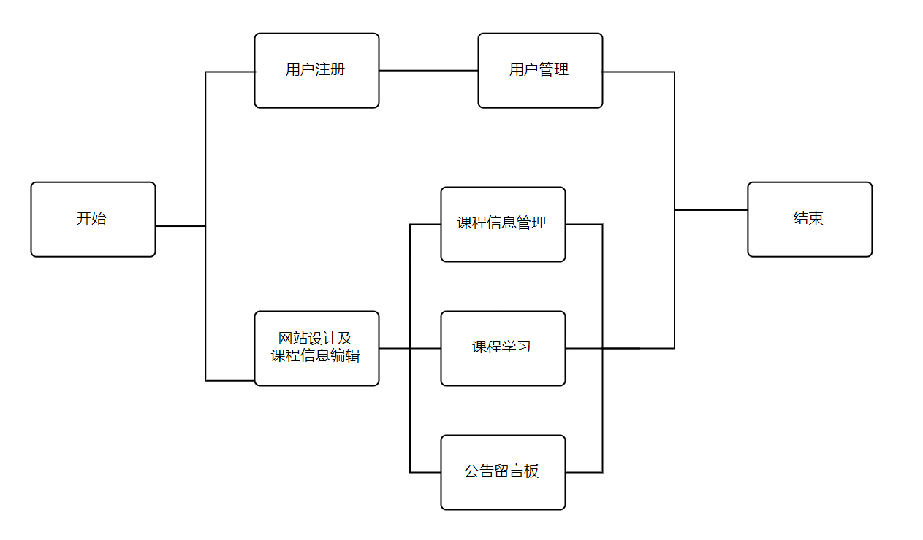

图 3-1 PDM网络图

对于上图迭代计划需要进行进一步详细的任务规划，根据任务分解结果、任务关联关系、任务工作量以及项目人员情况，我们得到了下图第一周期Sprint细化后的PDM网络图。

从10月24日到11月19日，关键路径长度为25天。

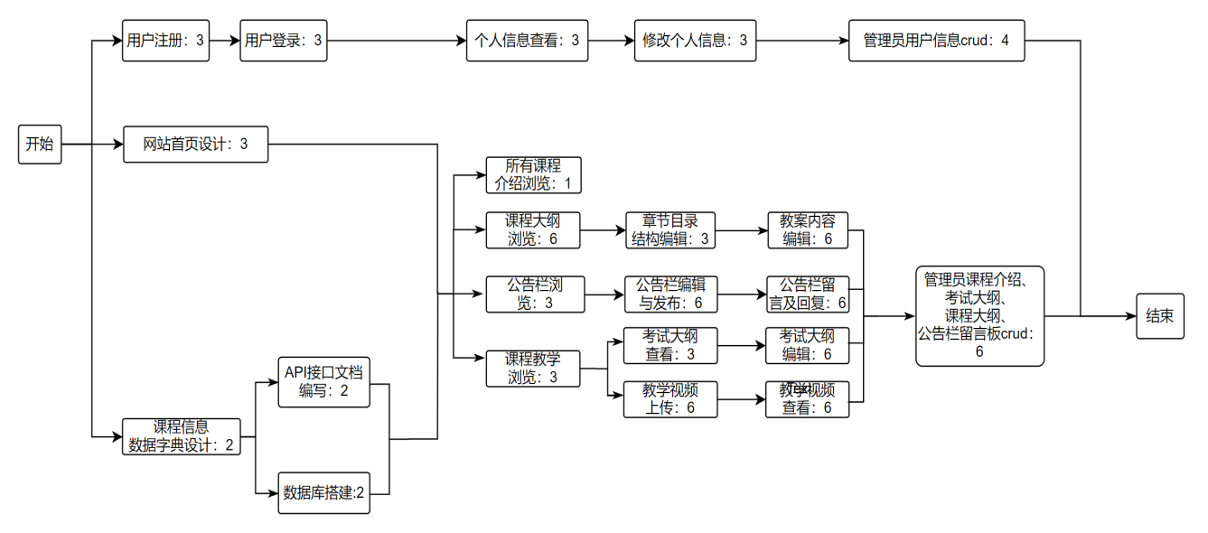

图 3-2 细化后的PDM网络图

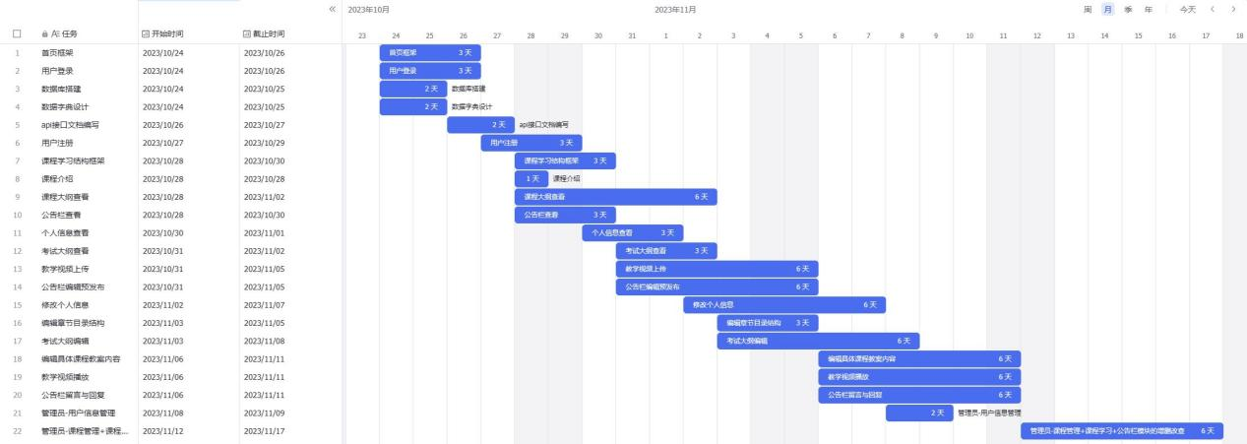

图 3-3 甘特图

1. **Sprint待开发事项列表**

根据细化后的PDM图以及项目人员状况，在每个Sprint（冲刺）计划中，我们每个小组成员领取到了自己细分后的任务。

计划的时间10月24日到11月19日，关键路径长度25天，经过讨论初步确认每位负责人任务和时间安排，不过出于现实误差以及技术偏差等原因，每个子任务并非完全由一人完成，可能涉及到多人同时处理一个任务，表3-2仅列出参与任务的主要负责人。

表3-2 Sprint计划任务分配

|  |  |  |  |  |  |  |  |  |
| --- | --- | --- | --- | --- | --- | --- | --- | --- |
| 编号 | 任务名称 | 类别 | 子类别 | 子角色 | 角色 | 描述 | 历时  （天） | 执行人 |
| 1 | 用户注册 | 用户 | 注册 | - | 用户 | 实现用户注册功能 | 3 | 黄泽旭 |
| 2 | 用户登录 | 用户 | 登录 | - | 用户 | 实现用户登录界面 | 3 | 黄泽旭 |
| 3 | 个人信息查看 | 用户 | 管理 | 成员 | 用户 | 创建个人信息查看页面 | 3 | 谭欣怡 |
| 4 | 修改个人信息 | 用户 | 管理 | 成员 | 用户 | 实现个人信息修改功能 | 3 | 谭欣怡 |
| 5 | 管理员用户信息crud | 用户 | 管理 | 管理员 | 用户 | 实现管理员用户信息管理功能 | 4 | 谭欣怡 |
| 6 | 网站首页设计 | 课程信息 | 编辑 | 管理员 | 用户 | 设计网站首页布局 | 3 | 谭欣怡 |
| 7 | 课程信息数据库字典设计 | 课程信息 | 编辑 | 管理员 | 用户 | 设计课程信息数据库字典 | 2 | 李英杰 |
| 8 | API接口文档编写 | 课程信息 | 编辑 | 管理员 | 用户 | 撰写API接口文档 | 2 | 李英杰 |
| 9 | 数据库搭建 | 课程信息 | 编辑 | 管理员 | 用户 | 进行数据库架构和搭建 | 2 | 余芊卉 |
| 10 | 课程介绍编辑 | 课程信息 | 编辑 | 管理员 | 用户 | 编辑课程介绍内容 | 1 | 余芊卉 |
| 11 | 课程大纲编辑 | 课程信息 | 编辑 | 管理员 | 用户 | 编辑课程大纲 | 6 | 孙芳菲 |
| 12 | 章节目录结构编辑 | 课程信息 | 编辑 | 管理员 | 用户 | 编辑章节目录结构 | 3 | 孙芳菲 |
| 13 | 教案内容编辑 | 课程信息 | 编辑 | 管理员 | 用户 | 编辑教案内容 | 6 | 孙芳菲 |
| 14 | 公告栏设计 | 留言信息 | 编辑 | 管理员 | 用户 | 设计公告栏 | 3 | 梁子琦 |
| 15 | 公告编辑与发布 | 留言信息 | 编辑 | 管理员 | 用户 | 编辑并发布公告内容 | 6 | 梁子琦 |
| 16 | 留言以及回复 | 留言信息 | 编辑 | 成员 | 用户 | 处理留言和回复 | 6 | 梁子琦 |
| 17 | 课程教学模块设计 | 课程信息 | 编辑 | 管理员 | 用户 | 设计课程教学模块 | 3 | 黄泽旭 |
| 18 | 考试大纲查看 | 课程信息 | 浏览 | 成员 | 用户 | 查看考试大纲内容 | 3 | 李英杰 |
| 19 | 考试大纲编辑 | 课程信息 | 编辑 | 管理员 | 用户 | 编辑考试大纲 | 6 | 李英杰 |
| 20 | 教学视频上传 | 课程信息 | 编辑 | 管理员 | 用户 | 上传教学视频 | 6 | 黄泽旭 |
| 21 | 教学视频查看 | 课程信息 | 浏览 | 成员 | 用户 | 浏览教学视频内容 | 6 | 黄泽旭 |
| 22 | 课程介绍crud | 课程信息 | 管理 | 管理员 | 用户 | 管理完善课程介绍相关的数据库操作 | 6 | 余芊卉 |
| 23 | 考试大纲crud | 课程信息 | 管理 | 管理员 | 用户 | 管理完善考试大纲相关的数据库操作 | 6 | 余芊卉 |
| 24 | 课程大纲crud | 课程信息 | 管理 | 管理员 | 用户 | 管理完善课程大纲相关的数据库操作 | 6 | 余芊卉 |
| 25 | 公告栏留言板crud | 留言信息 | 管理 | 管理员 | 用户 | 管理完善公告栏留言内容相关的数据库操作 | 6 | 余芊卉 |

1. **项目进展和风险管理**

目前，项目按计划进行，大部分任务已经在有条不紊地进行中。然而，我们也识别到一些潜在的风险和挑战，例如任务之间的依赖关系可能导致的延迟，以及某些技术偏差可能对任务完成时间造成影响。团队正在密切关注并准备应对这些风险。

1. **下一步计划**

各负责人将在规定的时间内完成任务，并确保团队之间的合作和沟通顺畅。下次会议预计在11月24日召开，届时将审查并更新项目进展，重点关注已完成任务的质量以及解决可能出现的问题。

# 实验四 验收答辩

1. 实验目的

掌握软件项目验收过程。

1. 实验要求

（1）整理SPM项目相关文档

（2）说明项目执行情况，从初始、计划、执行、结果等环节介绍

（3）说明项目提交结果，包括开发文档和最后的开发产品

（4）计划、执行过程中的情况

（5）经验总结

（6）产品演示

1. 实验过程记录
2. 整理SPM项目相关文档

所有实验文档已经整理并提交到了课程FTP上。

1. 说明项目执行情况，从启动、计划、执行、收尾等环节介绍
2. 项目启动环节：项目启动阶段，我们团队通过集体讨论和分析甲方（老师）的需求，完成了对项目的初步需求分析。在这一阶段，我们评估了团队的技能和资源，并对项目的整体可行性及所需工作量进行了估算。最终，我们确定了采用DevOps的敏捷策略，强调快速迭代和持续集成，作为我们的项目实施策略。
3. 项目计划环节：在项目计划阶段，我们进行了深入的需求管理工作。通过几次的团队会议，我们明确并细化了项目的具体需求，运用了面向对象的用例分析方法进行深入分析。紧接着，我们采取了自顶向下的方法进行项目任务的分解，这帮助我们清晰地界定了项目范围，确保了任务分解的全面性和准确性。接着，我们根据分解的任务进行了成本估算，分别采用用例点和自下而上方法来预测项目所需的人力资源和时间。最后，我们基于任务分解结果和资源估算，制定了详细的项目进度计划，确保了每项任务都有明确的时间线和责任人。
4. 项目执行环节：在项目执行阶段，我们团队成员根据分配的任务积极投入工作。由于时间紧迫和技术上的挑战，项目开发过程中遇到了一些困难。然而，通过团队成员间的紧密合作和不懈努力，我们成功地解决了大多数问题，并保持了项目进度的稳步推进。
5. 项目收尾环节：项目的收尾阶段主要是甲方（老师）对乙方（我们团队）交付的产品进行最终验收，以确保产品完全符合需求规格。在项目结束后，我们团队进行了彻底的项目回顾和总结，不仅关注技术上的不足和挑战，而且总结了在这个开发过程中获得的宝贵经验和教训。
6. 说明项目提交结果，包括开发文档和最后的开发产品

本次项目，我们所有提交内容如下：

1. 需求规格说明
2. 项目的任务分解WBS图
3. 项目成本的估算表
4. 项目甘特图、PDM网络图、第一个Sprint详细计划
5. 可运行的《项目管理与过程改进》学习网站
6. 计划、执行过程中的情况

在整个项目的计划和执行过程中，我们团队面对了快速变化的需求和紧迫的时间限制。通过敏捷和DevOps的实践，我们能够灵活地适应这些变化，并快速响应问题。团队成员之间的紧密合作和持续沟通成为我们成功的关键。我们还遇到了技术挑战，但通过团队的集体智慧和技术分享，我们成功地解决了这些问题。此外，我们采用了分散式任务管理和定期检查点的策略来有效管理时间，并确保了项目的稳步推进。

项目人员分配情况以及团队成员分数细化表如下所示：

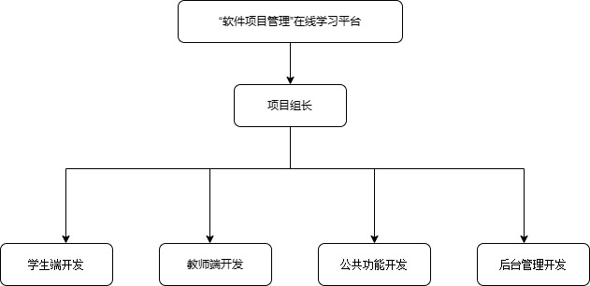

图4-1 “软件项目管理在线学习平台”组织结构

项目组长：负责项目的实施、组织、规划和管理。

学生端开发组：负责学生界面的功能开发，包括课程学习、作业、成绩查询等。

教师端开发组：负责教师界面的功能开发，涵盖课程管理、作业发布、成绩管理等。

公共功能开发组：负责网站的通用功能，如登录、注册、个人信息管理等。

后台管理开发组：负责网站后台的管理功能，包括数据库管理、管理员登录等。

表4-1 “软件项目管理在线学习平台”角色定义

|  |  |
| --- | --- |
| 角色 | 参与人 |
| 项目组长 | 余芊卉 |
| 学生端开发组 | 谭欣怡 |
| 教师端开发组 | 余芊卉、孙芳菲 |
| 公共功能开发组 | 梁子琦 |
| 后台管理开发组 | 李英杰、黄泽旭 |

表4-2 组员分数细化表

|  |  |
| --- | --- |
| 组员 | 分数 |
| 余芊卉 | 20 |
| 李英杰 | 20 |
| 黄泽旭 | 18 |
| 梁子琦 | 18 |
| 孙芳菲 | 12 |
| 谭欣怡 | 12 |

1. 经验总结

在本次项目执行过程中，我们团队积累了丰富的经验，特别是在敏捷和DevOps实践方面，我们学会了如何在不断变化的需求和紧迫的时间限制下快速适应环境。通过实施持续集成和持续部署，我们不仅提高了开发效率，也有效降低了项目风险。项目中的定期会议和代码审查增强了团队间的信任和理解，建立了一种高效的协作文化，不仅提升了工作效率，还加强了团队凝聚力。我们还深刻认识到正确分配资源的重要性，通过了解团队成员的技能和兴趣，我们能够更加高效地推进项目进程。

当然，我们也遇到了一些问题。在后端开发过程中，数据库结构不够合理，有些数据冗余，同时也没有考虑在数据库中设置一些经常需要查询的字段，导致数据查询效率较低，在后期进行修改时也比较麻烦。同时在接口设计上，接口设计不合理的问题，有些接口的职责不够明确。在前端开发方面，由于前端开发的经验不足，我们设计的界面逻辑有些混乱和简陋，同时在一些功能的开发上也遇到比较大的障碍，比如上传图片和视频等。

但是，面对技术挑战时，团队成员展现出强烈的学习意愿和解决问题的能力，我们一起讨论了数据库设计的缺陷并总结经验，同时慢慢积累了接口开发的规范，在后期，我们还抓紧时间对前端UI进行不断优化和改进，也积累一些功能的前端开发的方法等等。在整个团队的努力下，我们逐步解决了做项目中遇到的各种问题，这不仅提升了我们的技术水平，也锻炼了我们应对复杂问题的和团队协作能力。此外，我们也认识到了项目初步规划的重要性，这对于确保资源的有效利用和项目方向的准确性至关重要。总之，这次项目经验不仅提升了我们的技术能力，更重要的是增强了我们作为一个团队共同解决问题的能力，为我们未来的职业生涯奠定了坚实的基础。

1. 产品演示

已经向甲方（老师）演示了所有的功能，此外，我们也对产品进行了截图，放在本次实验报告中，如下图所示：

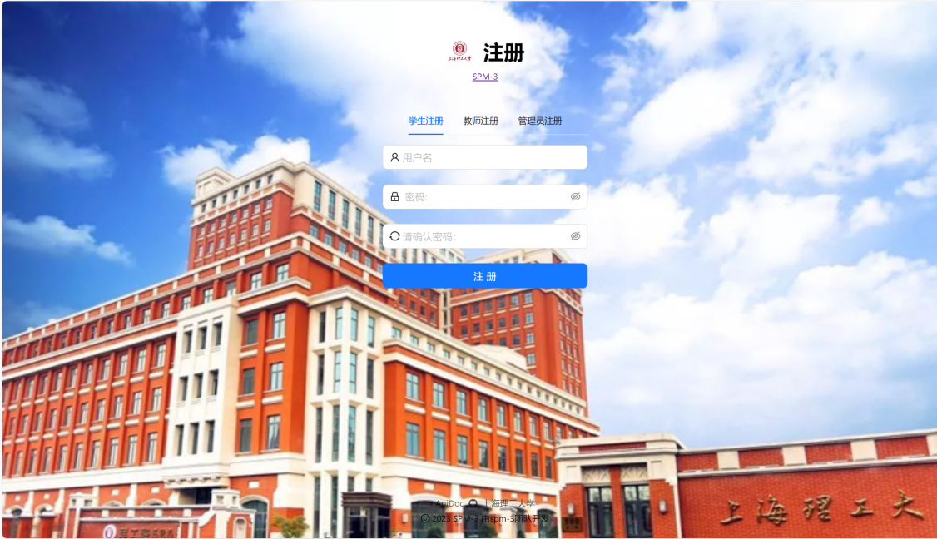

图4-2 注册界面

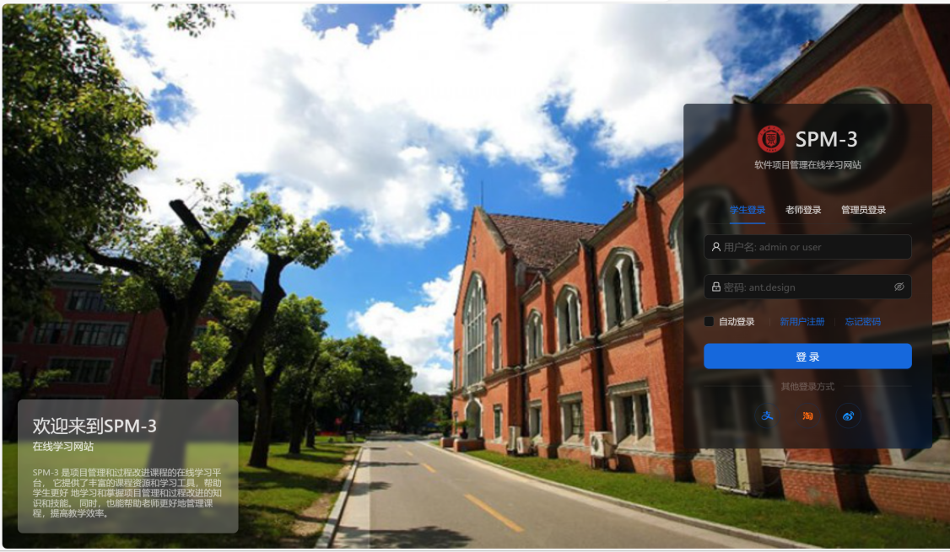

图4-3 登录界面

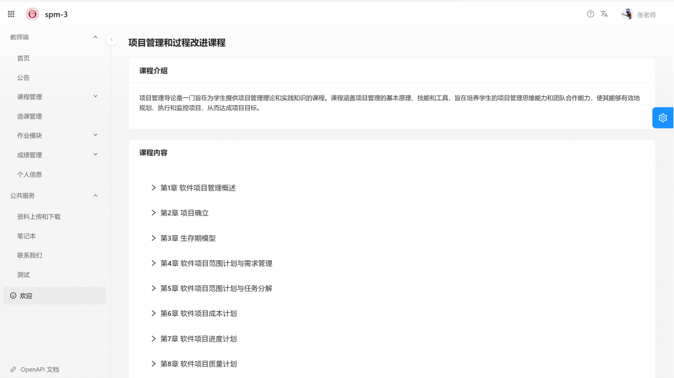

图4-4 教师端界面

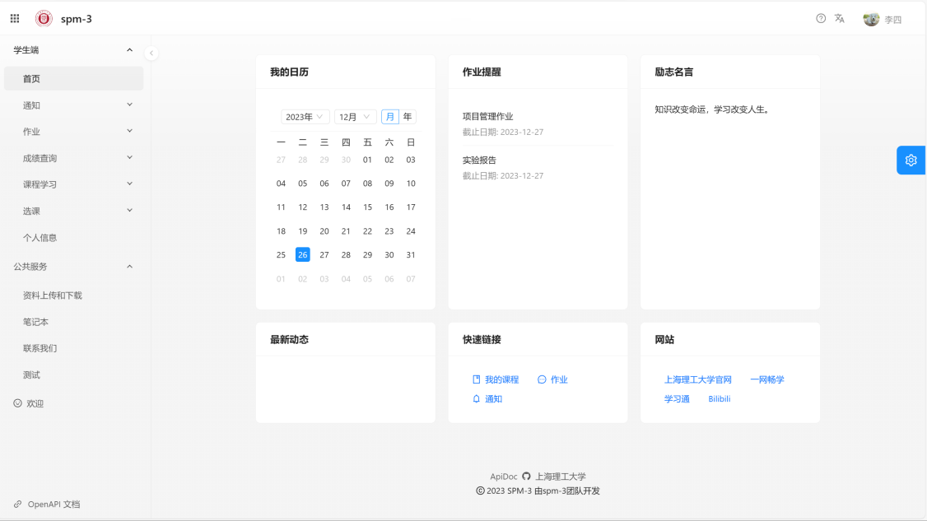

图4-5 学生端界面

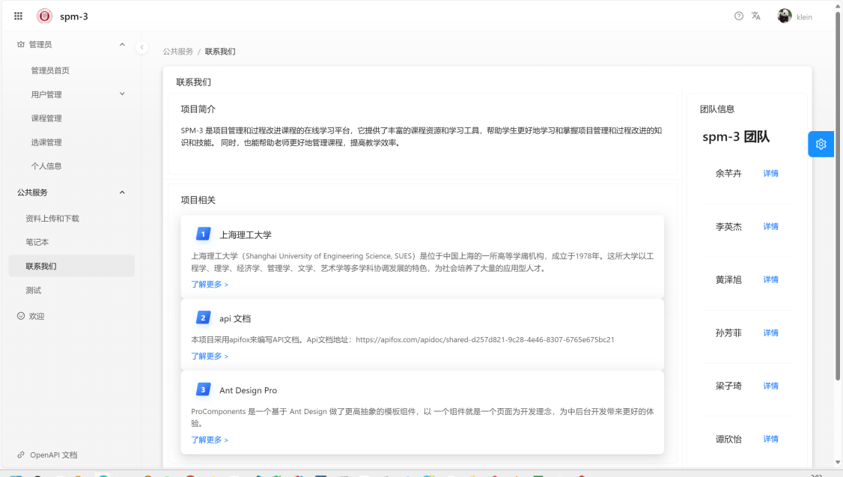

图4-6 管理员端界面

# 附录A：需求规格规划说明书

见文件“<SPM-3小组-需求规格说明书.docx>”